V 5 – Qualitativer Nachweis von Chlorid-Ionen
In diesem Versuch sollen die SuS den Chlorid-Ionengehalt von verschiedenen Lebensmitteln mittels einer Titration ermitteln

Gefahrenstoffe
Silbernitratlösung |  |  | H272 H314 H410 |  |  | P273 P280 P301+P330+P331 P305+P351+P338
Fluorescein |  |  | H272 H314 H290 |  |  | P260 P280 P301+P330+P331 P305+P351+P338

Materialien: Bürette, Bürettenhalter, Magnetrührer, Becherglas
Chemikalien: Silbernitratlösung, Fluorescein, verschiedene Lebensmittel
Durchführung: Das zu untersuchende Lebensmittel wird in einem Möser zerrieben. Dann wird ca 50 mL dest. Wasser hinzugegeben und filtriert. Das Filtrat wird zur Chlorid-Ionenbestimmung genutzt. Dazu wird dem Filtrat ein kleine Spatelspitze Fluorescein zugegeben und mit einer 0,1 molaren Silberchloridlösung bis zum Farbumschlag titriert.
Beobachtung: Durch die Zugabe von Fluorescein färbt sich die vorher farblose Lösung gelb. Während der Titration mit Silbernitratlösung bildet sich ein weißer Niederschlag. Am Äquivalenzpunkt findet ein Farbumschlag von weiß zu schwach rosa statt.
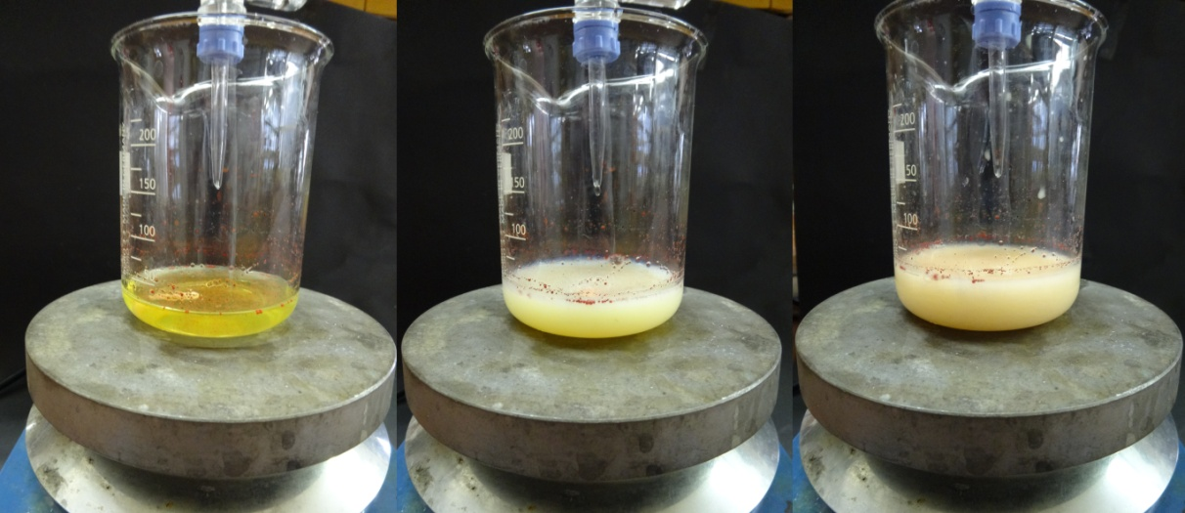
Abbildung 5: Das Bild zeigt die zu untersuchende Lösung vor, während und nach der Titration mit Silbernitratlösung

Deutung: Durch die Zugabe von Silbernitratlösung fällt Silberchlorid als Niederschlag aus.
$$Ag_{\left(aq\right)}^{+}+Cl_{\left(aq\right)}^{-}→AgCl_{\left(s\right)}↓$$
Solange noch Chlorid-Ionen in der Lösung enthalten sind, fällt weiter Niederschlag aus. Der Äquivalenzpunkt der Titration wird durch den Farbumschlags des Fluorescein deutlich. Dieser wechselt nach der vollständigen Ausfällung der Chlorid-Ionen die Farbe von gelb zu rosa.
Anhand des zugegebenen Volumens der Silbernitratlösung kann dann die Chlorid-Ionenkonzentration berechnet werden.
Entsorgung Der Niederschlag wird in Ammoniaklösung gelöst und anschließend in den Schwermetallabfall gegeben.
Literatur: http://illumina-chemie.de/massanalytische-bestimmung-von-halogeniden -nach-fajans-t3769.html (zuletzt abgerufen am 16.08.2014)
Dieser Versuch stellt im Gegensatz zu allen anderen Versuchen einen quantitativen Nachweis dar. Außerdem wird die Experimentierfähigkeit gefördert, da die Methode der Titration verwendet wird.

